Переходим к списку документов «Установка цен номенклатуры» и нажимаем «Создать» (Рис. 1-2).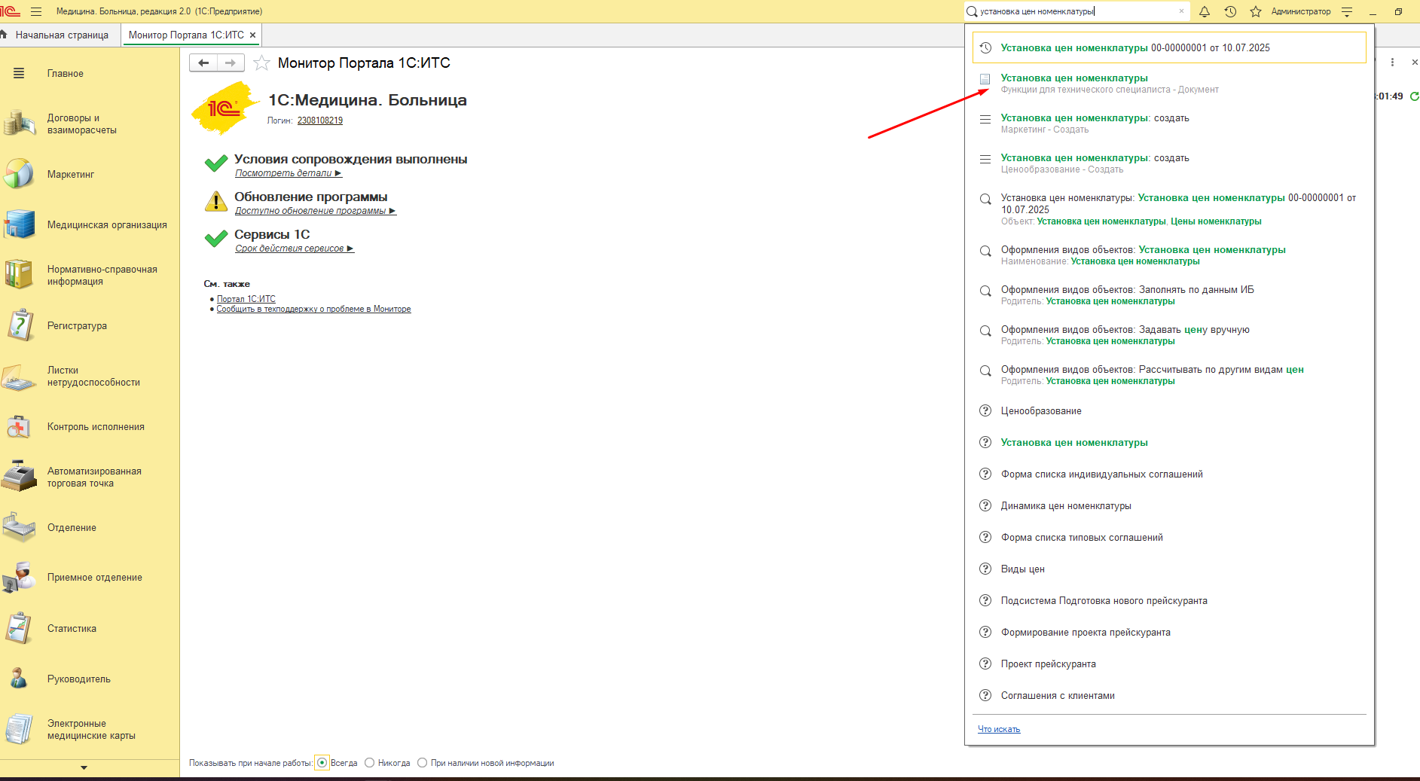
Рис. 1
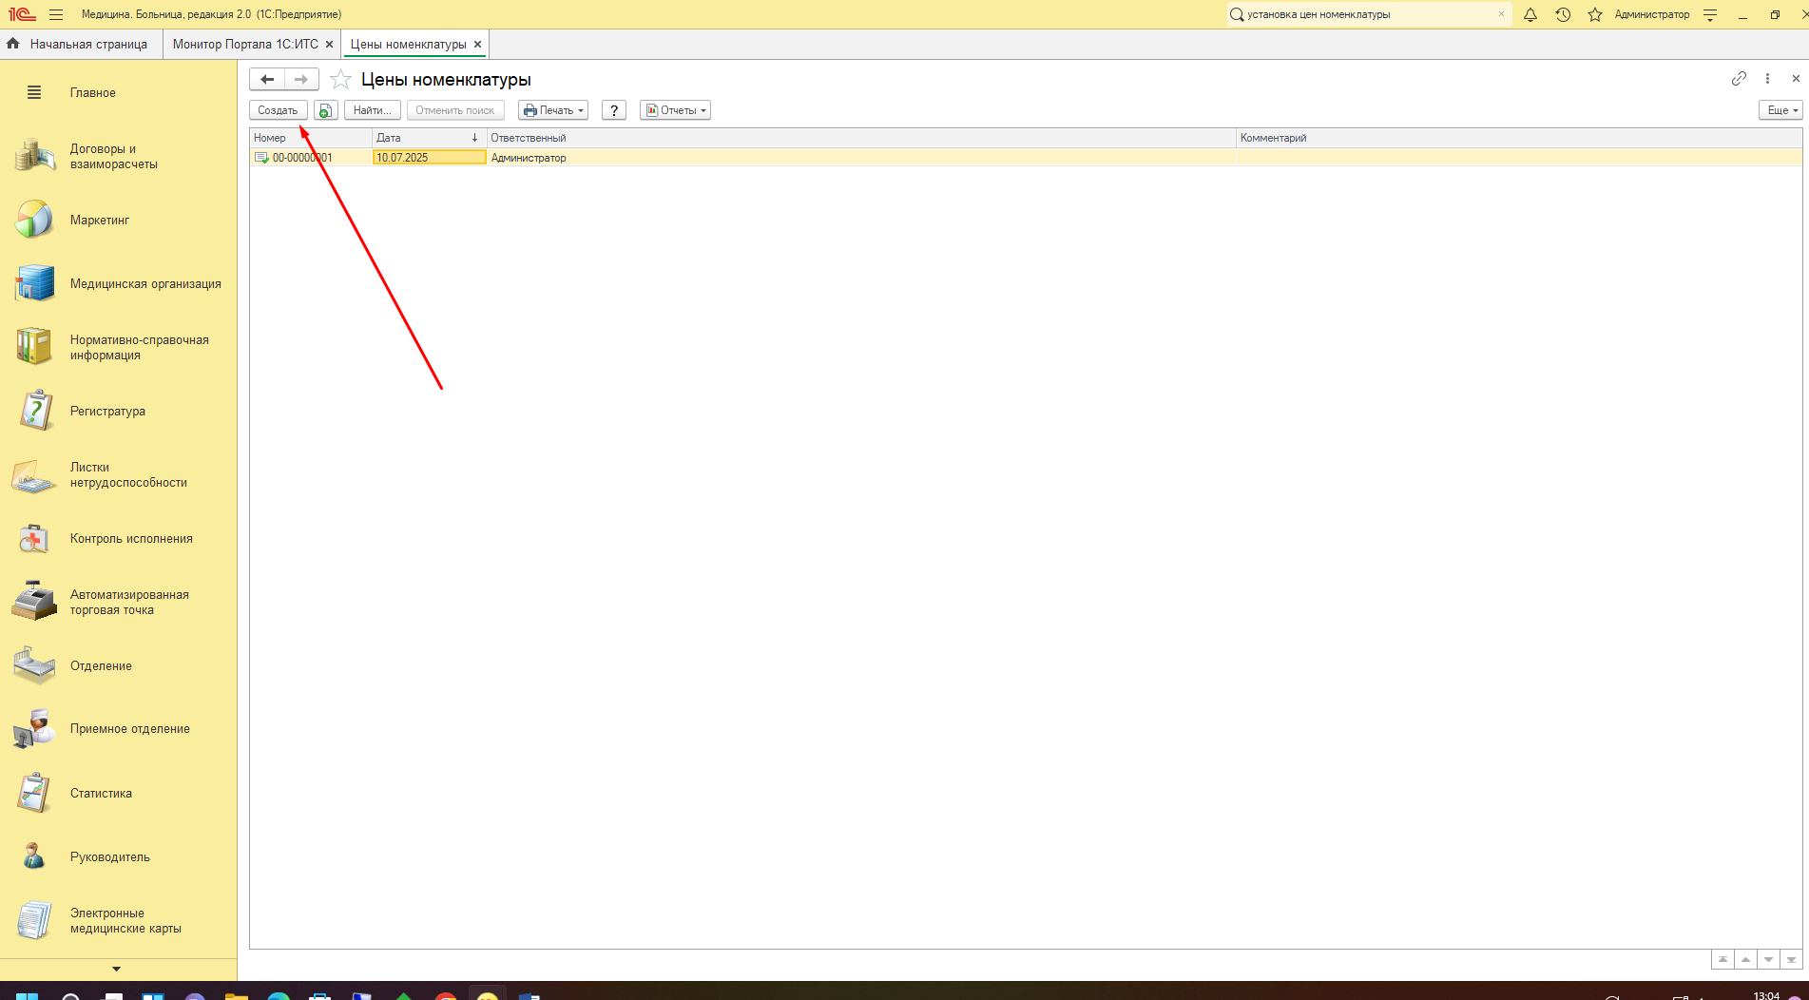
Рис. 2
Выбираем нужный нам вид цены, в нашем случае «Прайс-лист» и нажимаем «Перейти к установке цен» (Рис. 3).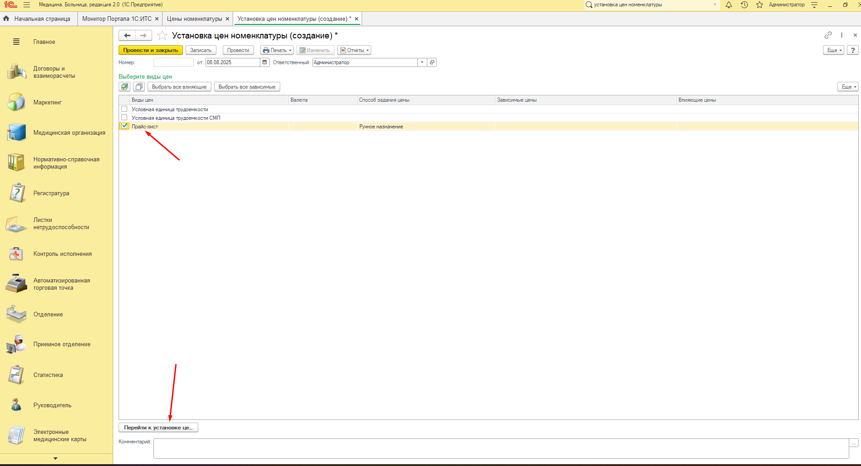
Рис. 3
В следующем окне выбирыем список услуг, у которых нам необходимо установить/изменить цену. Двойним щелчком услуга из правого окна переходи в левое. В поле «Новая цена» устанавливаем необходимое значение(Рис. 4-5). Нажимаем «Записать и закрыть». Цена установлена. 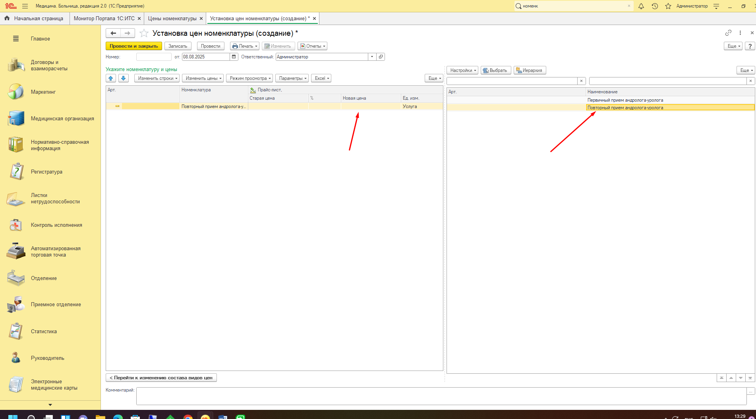
Рис. 4
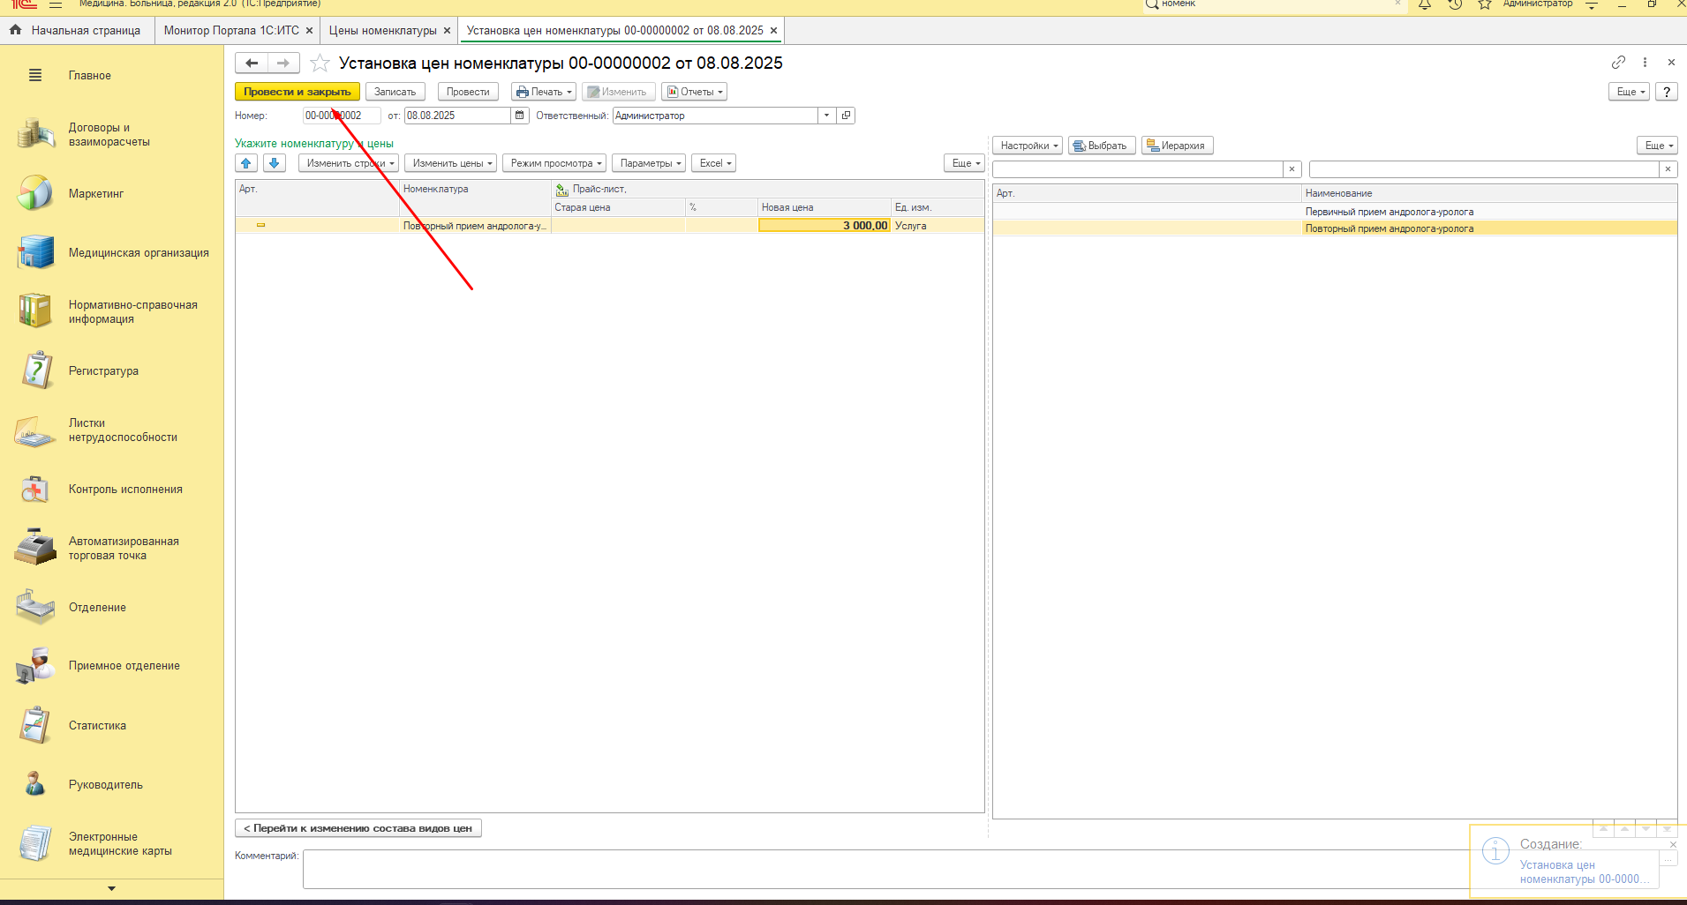
Рис. 5

